國立中興大學學生膳食委員會

　106學年度第二學期第1次會議紀錄

1. 時間：民國107 年4　月13　日下午12　點10　分
2. 地點：惠蓀堂一樓學務處會議室
3. 主席：郭雅娟 營養師
4. 主席致詞：各位委員好，謝謝出席百忙之中出席會議，學校新餐廳已開始試營運，需要各委員集心協力把關餐廳衛生管理，今天有一提案,再請各位委員提出寶貴意見。
5. 工作報告:

106學年第二學期餐廳輪值表，如下

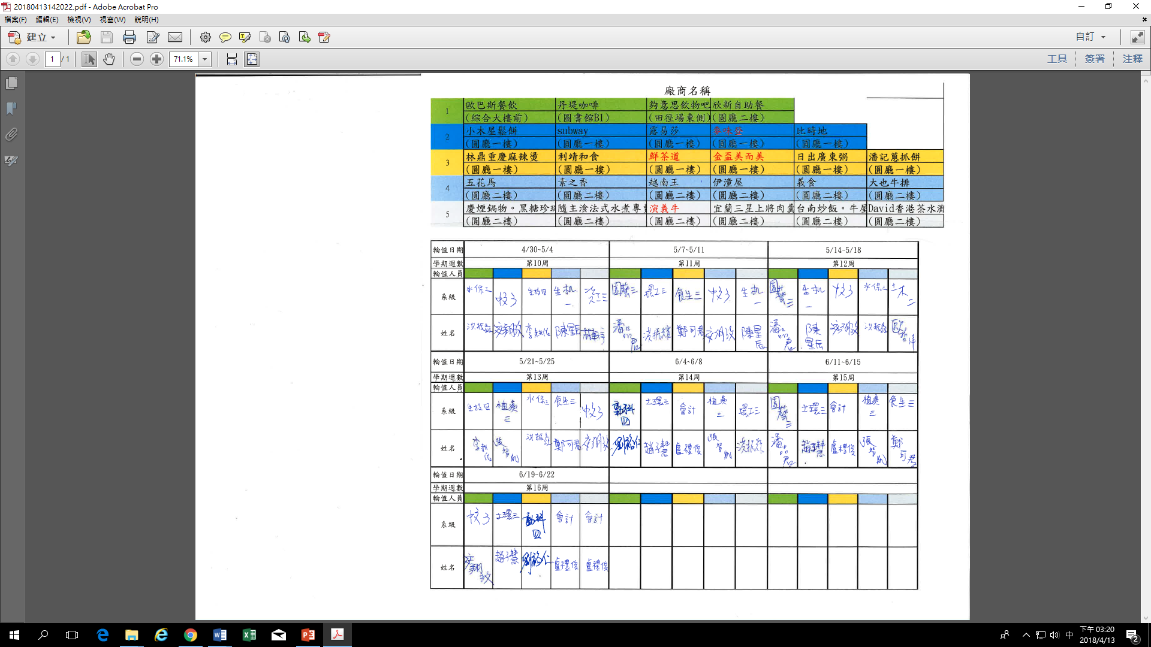

1. 議案討論：

案由一：有關國立中興大學學生膳食管理委員會組織章程修訂案，請討論。

說　明：

一、為加強餐廳衛生管理，委員將由原本各學系遴選外，另加入學生會權利

部部長一位共同組成，並參與餐廳檢查輪值。

二、檢附學生膳食委員會組織章程修訂對照表(如附件一)

決　議：本案經學生膳食管理委員會會議通過後實施。

**國立中興大學學生膳食管理委員會組織章程**

中華民國101年3月8日100學年度第2學期第1次會議修訂通過

中華民國107年4月13日106學年第2學期第1次會議修訂通過

**壹、總綱**

第一條：

本會定名為「國立中興大學學生膳食管理委員會」，簡稱「膳委會」。(以下簡稱本會)

第二條：

本會之宗旨，為加強餐廳衛生及提高膳食品質，以維護教職員生之飲食安全及優良的餐飲環境。

**貳、組織與職掌**

第三條：

本會委員產生由各系學會遴選學生代表一名，另由學生會一名，共同組成，執行校內膳食督導工作。

第四條：

本會置會長、副會長、執行秘書各一人。

第五條：

本會之會長、副會長及執行秘書，由原委員會委員推舉產生。

第六條：

本會之職掌如下：

一、會 長：負責本會會務之策劃與執行，並代表出席本校「學校衛生委員會」會議。

二、副會長：協助會長推動會務及會長因(事)故無法任職時之代理或遞補。

三、執行秘書：負責本會議事進行及紀錄並協調本會一切事務。

四、委員：

（一）定期、不定期檢查校內餐廳環境衛生。

（二）參與本校餐廳食品抽樣檢驗工作。

（三）簽發校內餐廳缺點改善通知。

（四）參與臨時活動任務工作。

第七條：

本會委員任期一年，於每年五月初改選，舊委員帶領新任委員熟悉會務，至期末會議後交接。

第八條：

本會委員於原、新任委員交接前，實施工作報告（餐廳經營現況）。

第九條：

原委員交接後，為本會「當然會友成員」，可參與聯誼活動，而主要幹部聘任本會顧問，任期一年。職責如左：

一、 指導並協助新任幹部及委員。

二、 召開委員大會或遇重大臨時會議時，得列席參與會議。

三、 參與臨時活動工作。

**參、會議**

第十條：

本會委員會議，每學期召開二~三次為原則，如遇特殊事件，得由會長召開臨時委員會議。

第十一條：

本會若遇重大議案時，需委員二分之一以上到會，表決額數須獲得出席人數三分之二之多數，方為通過。

**肆、附則**

第十二條：

本章程如有未盡事宜，得經由委員提案簽署，經委員會通過後，刪除或增列。

第十三條：

本章程經委員會通過，經校長核定後生效，修訂時亦同。

「國立中興大學學生膳食管理委員會組織規則」第二、三、六、十條修正條文對照表

| 修正條文 | 現行條文 | 說　　明 |
| --- | --- | --- |
| 第二條 本會之宗旨，為加強餐廳衛生及提高膳食品質，以維護教職員生之飲食安全及優良的餐飲環境。 | 第二條 本會之宗旨，在提高膳食品質，以維護教職員生之~~福利與健康~~。 | 為使學生膳食委員會宗旨更加明確，故刪除「福利與健康」修訂為飲食安全及優良的環境。 |
| 第三條 本會委員產生由各系學會遴選學生代表一名，另由學生會代表一名，共同組成，執行校內膳食督導工作。 | 第三條 本會委員產生由各系學  會遴選學生代表一名，另~~輔以~~  ~~資深委員五至七名~~，共同組  成，執行校內膳食督導工作。 | 為加強餐廳管理，委員成員加入學生會權利部部長一名，刪除「輔以資深委員五至七名」，並新增「學生會代表一名。 |
| 第六條 本會之職掌如下：  一、會 長：負責本會會務之策劃與執行，並代表出席本校「學校衛生委員會」會議。  二、副會長：協助會長推動會務及會長因(事)故無法任職時之代理或遞補。  三、執行秘書：負責本會議事進行及紀錄並協調本會一切事務。  四、委員：  （一）定期、不定期檢查校內餐廳環境衛生。  （二）參與本校餐廳食品抽樣檢驗工作。  （三）簽發校內餐廳缺點改善通知。  （四）參與臨時活動任務工作。 | 第四條 本會之職掌如下：  一、會 長：負責本會會務之  策劃與執行，並代表出席本校  「~~餐廳~~衛生~~管理~~委員會」會議。  二、副會長：協助會長推動會  務及會長因(事)故無法任職時  之代理或遞補。  三、執行秘書：負責本會議事  進行及紀錄並協調本會一切  事務。  四、委員：  （一）定期、不定期檢查校內  餐廳環境衛生。  （二）參與本校餐廳食品抽樣  檢驗工作。  （三）簽發校內餐廳缺點改善  通知。  （四）參與臨時活動任務工作。 | 餐廳衛生管理委員會於106年9月6日納入學校衛生委員會，故「餐廳衛生管理委員會」修訂為「學校衛生委員會」。 |
| 第十條 本會委員會議，每學期召開二~三次為原則，如遇特殊事件，得由會長召開臨時委員會議。 | 第十條 本會委員會議，每~~月~~召  開~~乙~~次為原則，如遇特殊事  件，得由會長召開臨時委員會  議。 | 為符合實際開會狀  況，故「每月召開乙次」修訂為「每學期召開二~三次」。 |

1. 臨時動議：

1.近日已發出107學年膳委會遴選公文,請各委員學弟妹積極推薦委員，並於107年4月27日前逕送推薦函至健康及諮商中心。

2.106學年膳委會委員有意再擔任膳委會委員者，亦可告知我。

1. 散會（下午1　時00　　分）